Félévi ajándék korcsolyázás

Február 13-án, pénteken különleges élményben volt része az iskola diákjainak. Az iskola összes tanulója – az elsőtől a negyedik osztályig – korcsolyázni ment egy vidám, közös program keretében. Az eseményt a lelkes Szülői Munkaközösség szervezte meg, akik sokat dolgoztak azon, hogy minden zökkenőmentesen alakuljon. A gyerekek izgatottan várták már a napot.
A helyszínre a diákok busszal, valamint a szülők segítségével autókkal érkeztek. A jégcsarnokhoz érve mindenki felcsatolta a korcsolyát, ezt követően pedig birtokba vették a jeget. A kisebbek eleinte bizonytalanabbul mozogtak, de a pedagógusok és a szülők segítő keze mellett hamar belejöttek a csúszkálásba. A nagyobbak már bátrabban siklottak, sőt néhányan ügyes fordulatokat is bemutattak. Sok nevetés és vidám pillanat kísérte a délelőttöt, néhány kisebb esést pedig gyors felállás és még nagyobb mosoly követett.
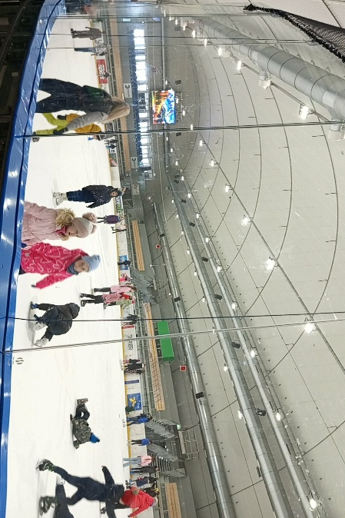
A közös mozgás nemcsak szórakoztató volt, hanem erősítette az összetartozás érzését is. A gyerekek biztatták egymást, és örültek társaik sikereinek. A program végén mindenki kellemesen elfáradva, de élményekkel gazdagodva tért vissza az iskolába. Ez a pénteki nap sok nevetést és élményt tartogatott mindenki számára.
